INFORME ANUAL DE LABORES

PRESIDENCIA DE LA JUNTA DIRECTIVA DE CANATUR

Periodo 2021-2022

Contenido
1. Gestiones a nivel institucional para atender la pandemia 5
1.1. Medidas de protección de las empresas y el empleo 5
1.2. Gestiones para que extranjeros residentes regularizaran su situación con la CCSS para ingresar a Costa Rica. 5
1.3. Participación de aseguradoras privadas en seguros de viaje para Covid-19 5
2. Representaciones nacionales e internacionales 6
2.1. Representación en UCCAEP 6
2.2. Foro Multisectorial de Diálogo Nacional del Directorio Nacional de la Asamblea de Trabajadores y Trabajadoras del Banco Popular 6
2.3. Consejo Consultivo Económico Social (CCES) 7
2.4. Mesa Multisectorial del gobierno de Costa Rica 7
2.5. Representación en la Federación de Cámaras de Turismo (Fedecatur) 7
2.6. Junta Directiva de la Promotora Costarricense de Innovación e Investigación 9
3. Gestión administrativa de Canatur 9
3.1. Reforma de los Estatutos de Canatur 9
3.2. Reajuste de servicios 10
3.2.1. Reducción de gastos 10
3.2.2. Aumento de ingresos 11
3.2.3. Mejora en el Flujo de Caja 14
3.2.4. Arreglos de pago 14
4. Iniciativas de apoyo a los afiliados y el sector 14
5. Gestiones para la recuperación económica 16
6. Incidencia legislativa 21
6.1. Audiencia Comisión de Turismo 21
6.2. Ampliación de la moratoria en la entrada en vigencia del IVA en servicios turísticos. 24
6.3. Participación activa en la formulación y ajuste del proyecto de ley de Creación del fondo de avales 24
6.4. Participación activa en la defensa y promoción de los proyectos de ley para la reactivación turística de corto y mediano plazo. 24
6.5. Seguimiento al tema de Manejo de Vida Silvestre 24
6.6. Agravamiento de penas de delitos cometidos en contra de turistas 25
7. Encuentros con el sector 25
8. Actividades de capacitación 26
8.1. Webinars con UTUR 26
8.2. Becas Empléate 26
8.3. Trayectorias Juveniles 27
9. Comunicación 27

Presentación
Este informe se presenta a conocimiento de la Asamblea General de Afiliados de Canatur dando cumplimento al requerimiento estatutario contenido en el artículo 35 inciso F, pero, sobre todo, como un deber con la transparencia y rendición de cuentas que ha regido el ejercicio de esta presidencia.
Aprovecho la oportunidad para agradecer a todas las personas, empresas y organizaciones que a lo largo de estos dos difíciles años han mostrado y reafirmado su confianza en la Cámara y en los esfuerzos que desde ésta presidencia y de toda la junta directiva se hicieron para dar fiel cumplimiento al mandato principal de la cámara que es, la representación y defensa de los intereses comunes de sus asociados y la promoción y el fortalecimiento de lazos recíprocos de colaboración y apoyo entre las personas físicas y jurídicas que la integran.
Hemos enfrentado con valentía y perseverancia, el que quizás, haya sido el período más complejo que ha vivido el sector turístico nacional, sin embargo, vemos con optimismo el futuro cercano como un tiempo de recomposición, reposicionamiento y relanzamiento de la actividad económica más importante de Costa Rica.
Para ello, se requiere de un sector público y privado, fortalecido, unido en objetivos comunes y enfocados en la ruta de la reactivación, y con la convicción de que juntos lo lograremos.
Rindo este informe de gestión que resume mis esfuerzos y el de las y los valiosos compañeros y compañeras de junta directiva que fueron fundamentales para enrumbarnos a la ansiada reactivación.
Muchas gracias.

Ruben Acon Toy
Presidente
Canatur

Gestiones a nivel institucional para atender la pandemia

Medidas de protección de las empresas y el empleo
Como parte de las medidas que Canatur tomó para para proteger a las empresas y el empleo, ante la declaratoria de emergencia nacional, apoyamos dos medidas fundamentales: la reducción de la jornada laboral mediante una ley y la modificación del Código de Trabajo para ampliar el plazo para la suspensión de contratos por más de un año. Posteriormente, se logra ampliar el plazo para las empresas del sector turístico.
Desarrollamos una intensa gestión para lograr que el sistema financiero nacional y el sector público dieran condiciones económicas extraordinarias a los empresarios de nuestra industria. Fue así como se otorgaron prórrogas de 3, 6, 9 meses, y hasta de más tiempo a los pagos mensuales de las deudas con los bancos.
Se dieron algunas ayudas por parte del ICE, el AYA y la CCSS y se flexibilizaron las condiciones crediticias por parte de la Sugef y la Conassif, durante casi dos años.
Seguimos insistiendo en cambiar el modelo tarifario del ICE y el AYA, y continuamos presionando para eliminar la base mínima contributiva de la Caja Costarricense del Seguro Social, entre otras acciones. Es tarea que le tocará continuar a la próxima Junta Directiva.

Gestiones para que extranjeros residentes regularizaran su situación con la CCSS para ingresar a Costa Rica.
Desde Canatur denunciamos lo arbitrario que resultaba prohibir el ingreso al territorio nacional de personas extranjeras residentes que no estuvieran con sus pagos al día ante la CCSS, sin antes darles alternativas para regularizar su situación. Tras gestiones tanto de esta Cámara, como del ministro de Turismo, Gustavo Segura, el Gobierno modificó el Decreto Ejecutivo número 42513-MGP-S, en él, se estableció un mecanismo para permitirles el ingreso mientras regularizan su situación.

Participación de aseguradoras privadas en seguros de viaje para Covid-19
Ante el desproporcionado costo del seguro de viajero que cubriría gastos por Covid-19, el cual sería requisito indispensable para permitir el ingreso de turistas extranjeros al país y al cual el Gobierno pretendió la darle la exclusividad de venderlo solamente al INS, CANATUR Y la CCH, en coordinación con la Asociación de Aseguradoras Privadas, mediante la UCAAEP, presionaron para que se abriera la participación de aseguradoras privadas para ofrecer sus productos de seguros, además, se logra el reconocimiento de seguros internacionales que los turistas han adquirido, previamente, siempre que incluyeran cobertura para gastos médicos por Covid.
La presidencia de Canatur participó, activamente, en distintos foros y organizaciones con el propósito de lograr alianzas que nos dieran mayor músculo y capacidad de influencia.

Representaciones nacionales e internacionales

Representación en UCCAEP
Durante esta gestión Canatur logró una representación dentro del Comité Ejecutivo de la Unión de Costarricenses de Cámaras y Asociaciones del Sector Empresarial Privado, uno de los órganos de mayor relevancia dentro de la UCCAEP. Se logra mediante la designación del presidente de Canatur como tercer vicepresidente de esa organización.
Además de atender las reuniones del Consejo Directivo de manera diligente, se atendió con dedicación y esmero las reuniones y gestiones de su Comité Ejecutivo.
Dichas responsabilidades requirieron la participación en múltiples reuniones, actividades y eventos, con diferentes órganos e instituciones tanto públicas como privadas. La participación en su Comité Ejecutivo, logró consolidar el posicionamiento del sector turismo alcanzado durante el 2020 y que éste obtuviera, a través de la UCCAEP, estar presente en asuntos prioritarios a nivel país.
En cuanto a la emisión de criterios ante las consultas realizadas por la UCCCAEP, la Cámara ha gestionado alrededor de 55 respuestas, las cuales han servido de insumos para la posición y planteamientos finales planteados tanto a la Asamblea Legislativa como a otras instancias nacionales e internacionales.

Foro Multisectorial de Diálogo Nacional del Directorio Nacional de la Asamblea de Trabajadores y Trabajadoras del Banco Popular
En el marco del Foro Multisectorial de Diálogo Nacional del Directorio Nacional de la Asamblea de Trabajadores y Trabajadoras del Banco Popular, que agrupó a más de 150 organizaciones sociales y productivas para discutir, analizar y definir de forma transparente, respetuosa e inclusiva, el rumbo que debe seguir el país para la búsqueda del bienestar común, a finales de diciembre del 2021 se hizo entrega oficial a las personas candidatas a la Presidencia de la República un documento titulado, “Grandes acuerdos para Costa Rica”, que contiene los resultados y grandes conclusiones alcanzados durante este proceso, así también como una serie de medidas y acciones en materia fiscal, reactivación económica y ambiente. De igual manera se les convocó a ser firmantes del compromiso, “El Diálogo Nacional, la Ruta Costarricense”, en el que, en caso de resultar electo como Presidente de la República, se compromete a convocar a un proceso de diálogo nacional multisectorial por un plazo de un año a partir de setiembre de 2022, llamado al que respondieron afirmativamente y firmaron diecinueve personas candidatas.

Consejo Consultivo Económico Social (CCES)
Canatur, representado por su presidente, Rubén Acón, ocupa uno de los nueve puestos asignados al sector empresarial los cuales fueron nombrados por la Unión Costarricense de Cámaras y Asociaciones del Sector Empresarial Privado (UCCAEP).
Se participó en esta instancia consultiva del Poder Ejecutivo sobre acciones, programas y políticas públicas, en el marco de sus competencias y espacio de diálogo, interlocución y generación de consensos entre diferentes sectores de la sociedad sobre los temas de su interés y para el desarrollo nacional, tanto en su fase preparatoria, como en su instalación y sesiones convocadas, en las que se ha trabajado en su reglamento, principios comunes, misión y visión a fin de poder fijar una agenda de largo plazo con el propósito de obtener acuerdos duraderos, que fortalezcan la gobernabilidad y vida democrática de Costa Rica.
Este espacio es un logro conjunto y una demanda de los sectores sociales durante el Diálogo Multisectorial solicitado al Poder Ejecutivo en 2020, como instancia menos coyuntural para buscar acuerdos y enfrentar los desafíos del país, que ha contado con el apoyo y el impulso de organizaciones sociales y sociedad civil nacionales y el respaldo de diferentes cooperantes internacionales que han acompañado el proceso.

Mesa Multisectorial del gobierno de Costa Rica
Estuvimos participando de lleno en la Mesa Multisectorial del Gobierno de Costa Rica, en las mesas de trabajo del Banco Popular, somos parte del Consejo Consultivo Económico y Social de Costa Rica, permitiendo tener una fluida comunicación con todos los actores de nuestra sociedad.

Representación en la Federación de Cámaras de Turismo (Fedecatur)
Durante el 2020, el presidente de Canatur aceptó asumir la presidencia pro témpore de Fedecatur ante la renuncia de Belice a asumir este cargo, con lo que se logró una estrecha relación con las cámaras nacionales de la región.
Se cumplió a cabalidad con la representación que se ostenta en la Federación de Cámaras de Turismo (Fedecatur), teniendo participación activa en las reuniones del Consejo Centroamericano de Turismo, como en las de la Agencia de Promoción Turística de Centroamérica (CATA).
Durante el periodo 2021-2022 el presidente de Canatur ocupó la IV Vocalía, designación que se realiza según lo estipulan sus Estatutos de manera rotativa anual entre cada cámara miembro.
En este periodo promovió y apoyó la contratación de una plataforma tecnológica que le permita a las cámaras nacionales de Centroamérica contar con una fuente de información propia, con todo lo necesario para operar conviviendo con el coronavirus, las leyes, reglamentos, decretos, directrices y manuales de cada país y para cada subsector; con un sistema de auditoría que le permita a los empresarios asegurarse que los colaboradores están cumpliendo debidamente con sus obligaciones; y con un canal de comunicación para compartir datos y reportes entre todos; por mencionar algunos de los múltiples beneficios que tendremos con este proyecto.
Como presidente de Fedecatur se gestionó ante el BID un préstamo no reembolsable para este proyecto el cual se aprobó, recientemente, por un monto de $575 mil. Pronto iniciará la implementación de este sistema en Honduras, El Salvador, Guatemala y Costa Rica.
La propuesta que inició como “Clean & Safe to Visit” presentada por Canatur Costa Rica al Banco Interamericano de Desarrollo (BID), durante el ejercicio de la Presidencia Protémpore de la Federación de Cámaras de Turismo (FEDECATUR), en el periodo 2020 –2021, fue acogida por las demás Cámaras de Turismo de Centroamérica y por dicho Banco, sufrió un proceso de evolución hasta convertirse en el “Proyecto Servicios Turísticos Regionales, Reactivación y desarrollo del turismo regenerativo: “Herramientas para la Reactivación del Turismo en Centroamérica”, que completó su fase de aprobación por el BID-LAB el pasado mes de diciembre del 2021. Para su plan piloto, participarán las Cámaras de Turismo de Costa Rica, Honduras, El Salvador y Guatemala teniendo a FEDECATUR como socio ejecutor.
El proyecto contribuirá a mejorar la calidad de vida de 12,000 beneficiarios (entre jóvenes, adultos y mujeres) ubicados en Centroamérica, en regiones turísticas priorizadas de los cuatro países mencionados anteriormente, reactivando 10,000 empleos de los cuales el 50% son mujeres y con especial énfasis en población joven, tiene como objetivo generar oportunidades de emprendimiento y empleo en el sector turístico a través de la innovación, talento y transformación tecnológica y digital. Propone utilizar una plataforma digital mediante la que además de capacitar y certificar personal de turismo de las diferentes áreas: hotelería, alimentos y bebidas, tour operación, mercadeo digital de actividades y paquetes turísticos, intermediación de viajes, transporte en todas sus modalidades, protección del patrimonio ambiental y cultural, guías especializados en distintas actividades y destinos, permitirá realizar acciones de promoción y mercadeo y conformar una oferta por país e integrada para Centro América, además permitirá entrenar, validar y dar seguimiento a un programa de bioseguridad, de acuerdo al tipo de empresa. Adicionalmente, dicha plataforma será utilizada como medio de comunicación nacional en cada país y regional centroamericano y podrá ser fuente de estadísticas como medio para la evaluación de gestión y de indicadores ambientales. El proyecto tiene como elementos más relevantes la generación de empleo, el fomento al talento y la innovación, la capacitación en áreas de servicio, ventas y programas ambientales, así también como incrementar la comunicación entre las cámaras a nivel nacional y regional. Actualmente, se encuentra en fase de firmas e inicio del proceso para implementación.

Junta Directiva de la Promotora Costarricense de Innovación e Investigación
El presidente de Canatur forma parte de la junta directiva de la Promotora Costarricense de Innovación e Investigación (antiguo Conicit), con lo que espero que nuestro sector sea beneficiado con las políticas públicas de la promoción de la innovación y el desarrollo científico y tecnológico.

Gestión administrativa de Canatur

Reforma de los Estatutos de Canatur
Atendiendo el mandato de la Asamblea General, se impulsó, aprobó y ya están vigente una revolucionaria reforma de los Estatutos de Canatur; que aumenta los puestos de la Junta Directiva de 11 a 19, distribuyéndolas en 6 para cámaras sectoriales, 7 cámaras regionales, según la distribución del Plan Nacional de Desarrollo Turístico, y 6 puestos de elección libre; con lo que se logra un excelente balance entre los diferentes subsectores y las regiones del país.
También se aumentaron los miembros del Comité Ejecutivo de 4 a 7, con lo que daremos más fortaleza y representación dentro del seno de este órgano, y finalmente, se amplió los espacios de la Fiscalía de uno a dos personas.
Estos cambios promueven una mayor participación y representación de subsectores y zonas turísticas, con lo que podemos afirmar con certeza que somos la cámara cúpula del turismo costarricense.
Además, se creó un Comité de Ética que nos permitirá agilizar los procesos cuando se cuestione la actuación de un asociado. Además, se incorporó la facultad para que todos los órganos de la Cámara puedan realizar todas sus sesiones reuniones y asambleas de manera virtual. Por mencionar sólo algunos temas importantes que se han incluido en los Estatutos de Canatur.

Reajuste de servicios
A raíz de la pandemia, los ingresos de la Cámara se redujeron considerablemente: en el 2019 los ingresos fueron de 298 millones, en el 2020, 178 millones y en el 2021, recibimos 117 millones. Una disminución de 180 millones en dos años, es decir, un 61%.
Se tomaron medidas drásticas y dolorosas, pero, necesarias para la sobrevivencia y continuidad de Canatur.
En el 2019 los gastos fueron 297 millones, en el 2020 haciendo grandes esfuerzos los gastos se redujeron a 172 millones, un 42% menos, pero, como los ingresos siguieron disminuyendo, en el 2021 bajamos los gastos a 120 millones, otro 30% menos. De 2019 a 2021 logramos hacer una reingeniería que nos permitió bajar los gastos en un 60%.
Cabe mencionar que, el año pasado, por recomendación de nuestra auditoría externa, se realizó una limpieza de las cuentas incobrables de afiliados. Al 31 de diciembre del 2020 la cartera de cobro mantenía muchos saldos de difícil recuperación, lo que implicaba una cartera de crédito desvirtuada a la situación real de la Cámara. La Junta Directiva tomó el acuerdo de desafiliar a todas aquellas empresas con una morosidad superior a los 120 días, y que no dieron respuesta a los diferentes procesos planteados por el Departamento de Cuentas por Cobrar para su recuperación.

Reducción de gastos
Entre las medidas más importantes tomadas para recortar los gastos se destacan las siguientes:
- Eliminar el reconocimiento económico, gastos de representación, celular y combustible que en los últimos periodos se le asignaban al presidente de Canatur. Esto ha significado un ahorro de más de 26 millones durante esta administración.
- Eliminar el contrato que se tenía con la asesoría legal. La Presidencia anterior contrató a la firma Bufete Arias por un monto de $5.000 mensuales, después se bajó a $3.500 mensuales, y luego de otra reducción de servicios, se acordó que fueran $2.500 mensuales, aun así, se decidió dar por terminado el contrato de servicios para ahorrarnos ese costo. Sin embargo, los representantes del Bufete Arias, particularmente, Melania Dittel y Sebastián Solano, en un acto de solidaridad, han continuado brindando asesoría legal sin costo alguno, razón por la cual, es importante hacer un reconocimiento y un agradecimiento.
- Eliminar el servicio de monitoreo y control de medios de comunicación, lo cual en dos años nos ha permitido ahorrar $9.600.
- Cierre temporal la oficina de información situada en el aeropuerto, con un ahorro anual de 56 millones. Debo aclarar que gestionamos ante Aeris, la reducción del costo del contrato de alquiler, para no perder el local con las condiciones favorables que tenemos. Muchas gracias a la Gerencia de Aeris. Además, estamos gestionando la posibilidad de continuar dando el servicio mediante alianzas estratégicas con el ICT, y otras empresas que brindan también servicios al viajero.
- Reducción de personal y de la jornada laboral en el personal de oficinas centrales. Para poder seguir haciéndole frente a la reducción de los ingresos producto de la pandemia y la inevitable desafiliación de empresas, Canatur recortó su planilla en más de un 63% y mantuvo durante todo el 2021 al personal restante con reducción de jornada laboral, esto permitió, pasar de una planilla que nos costó 107 millones en el 2019 a 46 millones en el 2021, con la consecuente afectación en la prestación habitual de los servicios a pesar el compromiso y siempre buena disposición del personal existente.

Aumento de ingresos
Logramos consolidar contratos de arrendamiento de espacios físicos en el edificio de Canatur para oficinas y bodegas, lo que aumentó nuestros ingresos anuales en casi 9 millones.
Con el fin de dar continuidad, a las actividades que se realizan, se retomó la realización del Bingotur, esta vez, apoyados en las nuevas herramientas tecnológicas, se realizó de manera virtual y fue transmitida en vivo por la página de Facebook de Canatur.
Este punto de encuentro, tan esperado por las familias costarricenses, es la manera perfecta para promover el turismo nacional, a la vez que, permite proyectar al sector turismo a nivel social, pues un porcentaje de los fondos recaudados se dona a una organización sin fines de lucro; en esta ocasión se otorgó al Programa Bandera Azul Ecológica. Además, le permite al empresariado promocionar sus productos y servicios en una de las actividades de más tradición del sector turístico nacional.
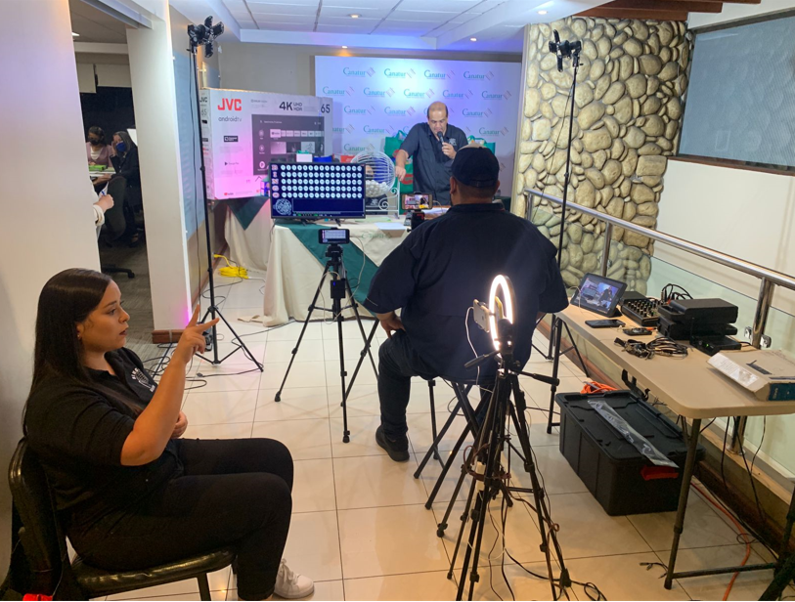
La Cámara Nacional de Turismo realizó el 24 de noviembre un Conversatorio presencial al cual se invitó a siete candidatos a la presidencia de la República y contó con la participación de seis, de cara al proceso político electoral 2022, como espacio de diálogo clave para que los participantes pudieran conocer, de primera mano, la perspectiva de los aspirantes presidenciales y su nivel de compromiso con el turismo, sus ideas, prioridades, planes y proyectos que impulsarían con relación a esta actividad económica, en un eventual Gobierno.
El evento reunió a más de 125 líderes, empresarios, representantes y presidentes de cámaras, asociaciones y organizaciones afines de la industria turística costarricense.
Además, la grabación del mismo fue difundido a través de la página web www.canatur.org para alcanzar a más personas y que estas pudieran realizar su decisión de voto de manera informada.
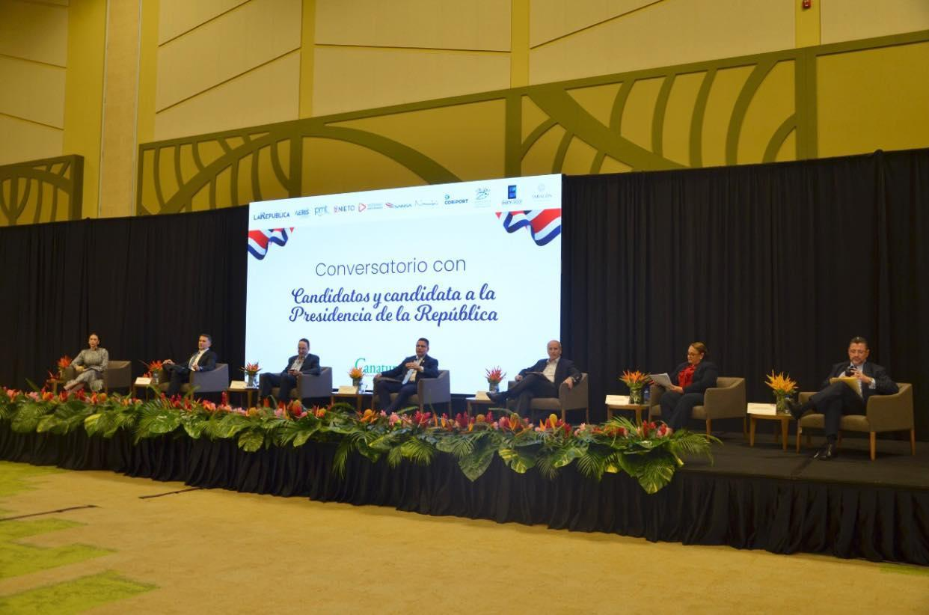
De igual manera se realizó un conversatorio con candidatos a diputados con el propósito de colocar al turismo como actividad estratégica entre los aspirantes a una diputación, a la vez que, permite conocer cuál es el grado relevancia, con la cual, las candidatas y candidatos visualizan a la actividad turística y los apoyos que brindaría a la industria, a su eventual llegada a la Asamblea Legislativa.
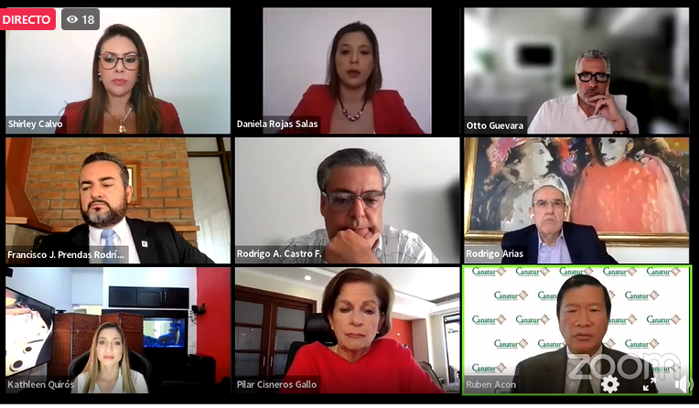
Para abril estamos organizando, de manera proactiva, un Seminario/Taller: “Seguridad Turística como Clave de Éxito”, del cual también esperamos generar ingresos adicionales a la cámara.
Este evento se realiza con el objetivo de formalizar espacios de intercambio, discusión y análisis para generar soluciones de corto, mediano y largo plazo tendientes a fortalecer la seguridad ciudadana en los diferentes destinos turísticos del país.
La actividad aspira reunir a 200 participantes y pretende convertirse en el punto de partida de una estrategia sostenida de apoyo a los 32 centros de desarrollo turístico con los que cuenta Costa Rica y un foro de reflexión con actores locales que han venido manifestando su preocupación por el deterioro del clima de seguridad.
Este evento se pretende convocar una vez que ya se encuentren en ejercicio el Poder Ejecutivo que resulte electo en las elecciones del mes de abrir, a fin de poder contar con la participación tanto del nuevo Ministro de Turismo como de Seguridad como de Turismo.

Mejora en el Flujo de Caja
Se logró una importante negociación con el Banco Nacional de Costa Rica para una readecuación del monto de la cuota de la hipoteca que pesa sobre el edificio de la Cámara en donde se canceló el monto actual con un nuevo préstamo, pero con mucho mejores condiciones en cuanto a intereses y amortización, la reducción que se logró fue de un 32% anual.
En el 2019 la cuota mensual para atender nuestra obligación con el Banco era de ¢965.000, al día de hoy es de ¢309.177; una reducción de casi un 60%, lo que ayuda enormemente en el flujo de caja.

Arreglos de pago
Con el propósito de apoyar y ayudar a nuestros afiliados y contener la salida de asociados, se brindaron facilidades como arreglos de pago en saldos pendientes y descuentos en las cuotas de las membresías. Hoy, estamos revirtiendo la caída de ingresos y estamos recuperando a una importante cantidad de afiliados, tarea que será prioritaria para la próxima Junta Directiva.

Iniciativas de apoyo a los afiliados y el sector
- Cómo se indicó anteriormente, con el fin de apoyar a los afiliados que fueron afectados por la baja visitación de turistas y facilitarles su permanencia en la Cámara, se les brindó facilidades individuales como arreglos de pago en saldos pendientes, descuentos en los montos de las membresías y canjes de facturas.
- Por otro lado, se mantuvo el programa de capacitaciones ofrecidas en modalidad virtual y gratuita en temas económicos, financieros, fiscales, mercadeo e innovación, atracción de nuevos mercados, entre otros.
- Se colaboró en la campaña de recolección de útiles escolares realizada de manera conjunta entre Acoprot, Canatur y Canaeco en la que lo recolectado fue donado a familias del sector turismo que requerían tal apoyo.
- Canatur apoyando a la Comisión de Mujer, Economía y Empresa de la UCCAEP lanzaron la iniciativa, “Gente ayudando a gente”, la cual donó al menos 5 mil cajas solidarias que contenían víveres de primera necesidad a mujeres desempleadas jefas de hogar, de los sectores de turismo y restaurantes.
- Se colaboró con la campaña, "Tres Meses de Esperanza: Una Mano para los Trabajadores del Turismo", creada de forma conjunta entre el ICT y Reactivemos la Esperanza, y apoyada por Canatur y diferentes sectores productivos de la nación. Cuyo objetivo fue mantener el apoyo a las comunidades turísticas de Guanacaste por ese período, como parte de este esfuerzo que permitió no solo llevar platos de comida a los beneficiarios, sino también generar empleo en soditas y restaurantes, encadenar proveedores locales y estimular el voluntariado de los beneficiarios en sus comunidades colaborando integralmente a la reactivación económica de estos sectores.
- Como seguimiento a las gestiones de apoyo hacia los asociados nos aliamos con BCR Corredora de Seguros para ofrecerles condiciones especiales que le ayudarán a reducir la tarifa de sus pólizas, la posibilidad de pagar de forma trimestral sin recargos por fraccionamiento y obtener asesoría de esta corredora en todas sus necesidades de seguros.
- Mediante una alianza con Credix y con el fin de que las empresas asociadas a Canatur, pudieran impulsar las ventas de su negocio, se les ofreció la posibilidad de vender a 3 cuotas sin intereses a sus tarjetahabientes hasta el 31 de diciembre del 2021, sin generar un costo adicional.
- De igual forma, como parte del compromiso de contribuir con la búsqueda de soluciones para el desarrollo del sector y la recuperación del empleo, la Universidad Lead en alianza con Canatur puso a disposición de todos los asociados becas del 40% en la especialidad de Gerencia de Empresas Turísticas.

Gestiones para la recuperación económica
Entendiendo que nuestro mayor problema en mantener operando a nuestras empresas y mantener los puestos de trabajo, en el período de recuperación que se estima tomará hasta el 2024, y que no podemos simplemente esperar que nos resuelvan nuestra crisis, se han impulsado los siguientes proyectos:
- Fondo de Avales del Turismo. Debido a la crisis que desató el COVID-19 el sector turístico resultó ser el más afectado por la pandemia, y el que más tardará en recuperarse, así que se ha visto en la urgente necesidad de poder acceder a recursos para asegurar la permanencia de las empresas turísticas en el mercado, lamentablemente, en vez de encontrar respuestas en la banca nacional, solo han encontrado dificultades y negativas, ya que consideran al sector como riesgoso y no sujeto de crédito.
Es por ello que Canatur ha venido trabajando en la constitución y creación de un fideicomiso que servirá como un fondo de avales propio, para poder apoyar con créditos a empresas del sector que no cuenten con garantías para acceder a este, ya que, los avales son un mitigador de riesgo que los bancos ven como una opción para poder llegar a mercados que tengan algún grado de incertidumbre en la capacidad de pago. Dentro de las acciones tomadas convocó a las Cámaras sectoriales y regionales para invitarlos a ser parte de esta iniciativa que finalmente, logró consolidar el apoyo inicial de siete organizaciones del sector mediante la obtención de créditos que conformaron un fondo que se utilizará con ese fin. Además, se contrató al Grupo Carvajal Consultores para dar el acompañamiento experto en todas las fases del proceso que incluye modelaje del producto a ofrecer.
Esta es una poderosa herramienta y estamos constituyendo un Fideicomiso de $210.000.00 con la empresa Consultores Financieros y el Banco BAC San José, con lo que podremos ayudar a nuestros empresarios turísticos con avales con el 85% de cobertura y con una pérdida estimada del 6%, lo que nos permitirá cubrir avales por aproximadamente dos mil seiscientos setenta y cinco millones de colones. Va dirigido a micros y pequeñas empresas.
- Sistema de Administración de Fondos de Inversión. Esta otra opción la estamos trabajando con la empresa FCS Capital, como gestor, y la Mutual Alajuela como sociedad administradora. Se llama Fondo de Inversión de Capital de Riesgo del Turismo. El Sistema de Banca de Desarrollo ya aprobó un compromiso de inversión por un millón de dólares y empezará a operar apenas se cuente con la autorización de oferta pública de la Sugeval. Este instrumento podrá adquirir capital de empresas con dificultades económicas con lo que se podrán recuperar con este apoyo financiero. Va dirigido a medianas empresas.
- Fondo Nacional de Avales Ley N° 21.144. De acuerdo a lo definido en esta Ley, el Consejo Rector estará compuesto por dos Ministros y un tercer miembro que será propuesto por la Uccaep. He solicitado que sea incluido en la terna un representante del sector turístico, que ojalá sea el seleccionado y así contar con una persona conocedora de nuestras necesidades, y con el interés de resolverlas. Va dirigido a empresas de todo tamaño.
- Reforma al Sistema de Banca para el Desarrollo. Presentamos por medio del diputado Eduardo Cruickshank un proyecto de ley que está tramitándose en la Comisión de Turismo; y, además, el diputado Roberto Thompson presentó otro en la Comisión de Asuntos Económicos, con los que estamos promoviendo que en el Consejo Rector del SBD se incorpore al Ministro de Turismo y a un representante de Canatur. Con esto nos garantizamos que nuestro sector tenga un mayor acceso a este sistema. Ya se aprobó en primer debate el proyecto de ley propuesto por el diputado Thompson y esperamos que pronto sea ley de la República. Expediente N° 22.635. Un reconocimiento y un agradecimiento público al diputado Thompson por tan importante y valiosa iniciativa, que esperamos pronto sea una realidad.
- Modificación del calendario escolar. Se logró concretar un espacio de diálogo y construcción de propuestas con la ministra de Educación para modificar el calendario lectivo con el objetivo de que los periodos de vacaciones se ajusten en coincidencia con la temporada baja turística, de forma que se incentive la movilidad del turismo doméstico y los costarricenses consigan mejores tarifas. Acción en proceso.
- Incorporación de Canatur como agente corresponsal del Programa de Crédito Rural (CAR) del Banco Nacional. Canatur se encuentra en proceso de convertirse en agente corresponsal de los Consejos de Apoyo Rural (CAR) del Banco Nacional. Este programa busca la inclusión financiera para empresas del sector turístico de zonas rurales de todo el país con el fin de estimular e impulsar a microempresarios a desarrollar sus propios negocios. Dentro de las funciones complementarias que tiene esta figura está la identificación de las necesidades de capacitación y asesoría de actividades y proyectos de las zonas que favorezcan el mejoramiento de las condiciones de vidas de los pequeños empresarios rurales y sus familias, así como identificar a los empresarios locales que requieren crédito y otros servicios bancarios para el desarrollo de sus proyectos. Actualmente el Banco Nacional se encuentra realizando una actualización a este programa, que se espera esté listo para el mes de abril, momento en el cual la Cámara retomará el trabajo de coordinación.
- Creación de una SAFI. Canatur se encuentra apoyando en el proceso de creación de una Sociedad de Fondos de Inversión entre la empresa FCS y la Mutual Alajuela el cual tiene como función principal la administración de fondos de inversión que puedan financiar operaciones en el sector turismo.
- Atracción de nuevos nichos y mercados. Con el propósito de compensar la disminución del mercado europeo, hemos trabajado y apoyado la búsqueda de nuevos nichos y mercados como los nómadas digitales, producciones fílmicas, marinas, turismo chino y turismo colombiano. Es necesario continuar presionando para que finalmente tengamos los Reglamentos adecuados para aprovechar estas oportunidades.
Sobre este mismo punto y ante la reducción en la cantidad de turistas internacionales que visita Costa Rica, y como iniciativa para la reactivación, se han realizado una serie de acciones tendientes a la atracción de nuevos mercados, principalmente de países como China y Colombia.
En ese sentido, tras gestiones de Canatur para flexibilizar los requisitos migratorios e incentivar el turismo proveniente de dichos países, se logró la aprobación del “Protocolo Temporal para la Promoción de turismo de China”, directriz de la Dirección General de Migración y Extranjería que exceptúa del requisito de la visa consular para el ingreso a Costa Rica a personas de nacionalidad china que porten pasaportes emitidos en Beijing o en Shanghái, que sean gestionadas por empresas comercializadoras de paquetes turísticos.
Además, se organizó o participó en diferentes encuentros y webinars para dar a conocer tanto dicho protocolo como las virtudes y oportunidades que ofrece la apertura de este mercado, entre estas:
Conversatorio "Oportunidades turismo entre Costa Rica y China", organizado por el Instituto Confucio de la UCR con la participación de la Embajada de China en Costa Rica, Canatur y Empresarios Turísticos con el propósito de entablar un diálogo con representantes del turismo en el marco de identificar oportunidades de doble vía para el sector.
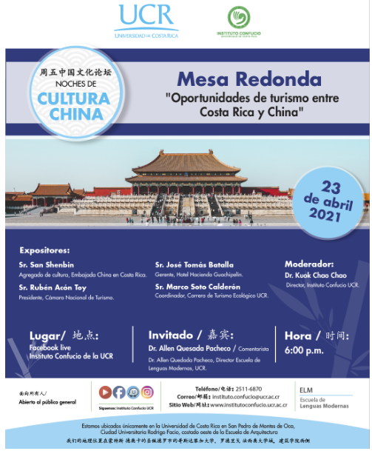
Webinar: “Perspectivas sobre el mercado chino Protocolo Temporal para la Promoción del Turismo de China”. Panel de Expertos en donde los panelistas brindaron su visión sobre el mercado chino, se analizó el Protocolo Temporal para la Promoción del Turismo de China: requisitos, procedimientos y se aclararon las diferentes consultas a los participantes
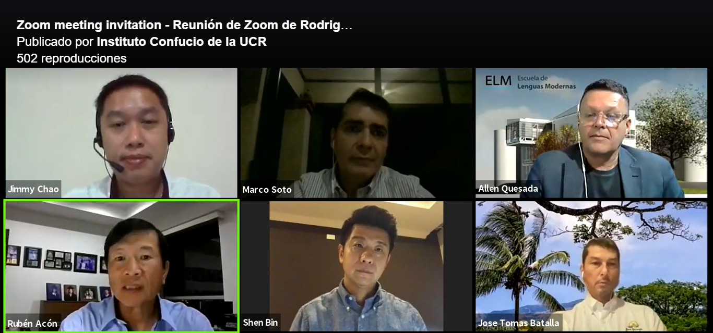
Adicionalmente, se gestionaron reuniones de seguimiento para conversar con altos personeros sobres los pasos a seguir para aprovechar el protocolo temporal para promover el turismo chino y coordinar acciones para potenciar el mismo. Entre las que se pueden mencionar el encuentro con el Embajador de Costa Rica en Beijing, China, Sr. Rodrigo Delgado, y el Señor Cónsul General de Costa Rica en Shanghai, China, Sr. Danilo González, la reunión con el Ministro de Comercio Exterior, Andrés Valenciano y las siguientes:
Reunión con el Agregado Cultural de China, Sr. Shen Bin  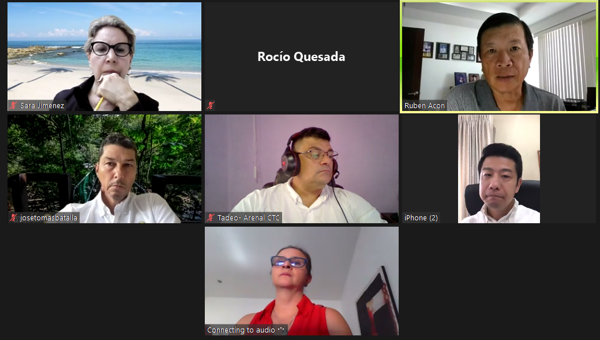 | Reunió con la Cancillería General de la República  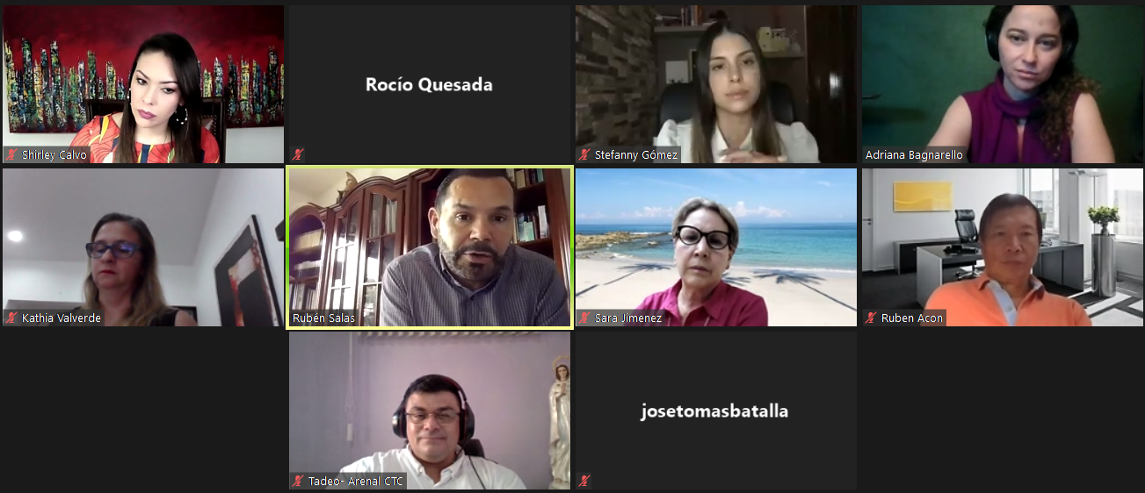
Tomando como referencia la flexibilización en las visas de ingreso a Costa Rica para los turistas chinos se ha trabajado y acompañado a las entidades de Colombia y nuestro país con el fin de poder conseguir condiciones similares para los colombianos, así como la creación de oportunidades comerciales y turísticas entre Costa Rica y Colombia, ejemplo de ello fue el encuentro “Oportunidades Comerciales y Turísticas entre Costa Rica y San Andrés, Providencia y Santa Catalina” que tuvo como objetivo generar esquemas de intercambio sostenibles que fortalezcan e incrementen el comercio y el turismo; las reuniones realizadas incluyeron encuentros con el Embajador de Colombia, Sr. Angelino Garzón y la Sra. Paola Valencia de Procolombia como acercamientos con la finalidad de incrementar el turismo colombiano y el intercambio comercial así como acciones de promoción de turismo de Colombia incluyendo pero no limitando el tema de cruceros.
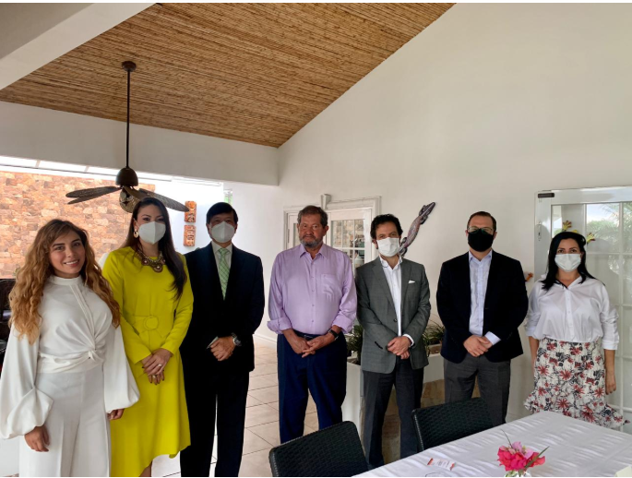
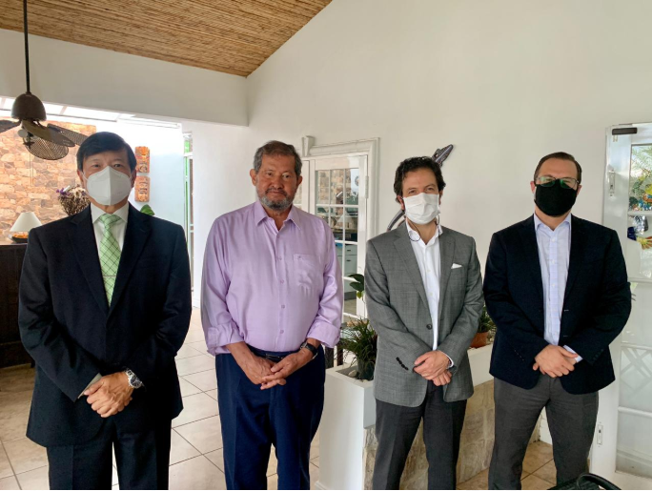
También se participó en el Seminario, “Oportunidades Turísticas entre Costa Rica y Colombia”.
Por otro lado, se compareció en audiencia ante la Comisión de Turismo de la Asamblea Legislativa en la que se presentó una lista de proyectos urgentes y necesarios para la recuperación del sector turístico ante el impacto de la pandemia por el covid-19, lo compartido con las diputadas y los diputados, son acciones y medidas que, de forma articulada, se espera que permitan salir exitosamente de la complicada situación que vive y sostener la infraestructura de la industria turística y mantener los puestos de trabajo.
En el eje “Nuevos nichos y mercados” se les solicitó la aprobación del Expediente Nº 22.304. “Promover y facilitar el ingreso de turistas de nuevos mercados, como China y Colombia”.
Se continúa avanzando, se ha logrado la manifestación abierta por parte de las autoridades costarricenses de comenzar a trabajar en las condiciones jurídicas y de seguridad que permitan avanzar en la flexibilización del requisito de la visa que el país exige a los colombianos para ingresar al territorio nacional, así como la posibilidad de implementar un plan piloto similar al que Costa Rica diseñó para incentivar la atracción de turistas provenientes de China, que tiene que ver con la exención temporal del visado, bajo ciertas condiciones.

Incidencia legislativa

Audiencia Comisión de Turismo
A lo largo de esta gestión se participó en varias audiencias legislativas, una de estas fue la del 21 de julio de 2021 en la cual representantes de la Cámara Nacional de Turismo (Canatur) y la Cámara Costarricense de Hoteles (CCH) comparecieron ante la Comisión de Turismo, dónde se presentó una lista de proyectos urgentes y necesarios para la recuperación del sector turístico ante el impacto de la pandemia por el covid-19.
Las iniciativas se agruparon en cuatro ejes estratégicos: Apoyo financiero, Competitividad, Seguridad, Nuevos nichos y mercados, y un quinto, que tiene que ver con diversos temas relacionados con la seguridad jurídica de las empresas, la economía y el empleo.
Apoyo financiero
- Restructuración de deudas a mayor plazo, menor tasa de interés y periodos de gracia, así como, acceso a fondos para capital de trabajo en condiciones favorables.
- Aprobar la Ley de creación del Fondo Nacional de Avales para el apoyo a las empresas afectadas por el Covid-19 y la reactivación económica. Expediente Nº 22.144.
- Reformar el Sistema de Banca de Desarrollo, aprobando el proyecto “Ley de financiamiento para las mipymes afectadas por la emergencia del Covid-19”, Expediente Nº 22.041, con el fin de que apoye realmente a nuestro sector. Facilitar a las empresas llegar a arreglos de pago con tributación, las municipalidades, la CCSS, entre otros.
- Apoyo a proyectos que faciliten arreglos de pago en Tributación, municipalidades, Caja Costarricense de Seguro Social.
- Prepararnos desde ya, para eventuales crisis futuras, para lo que solicitamos aprobar el proyecto de ley “Fondo Nacional para el apoyo de pymes y mipymes del sector turismo”, Expediente Nº 22.120.
Competitividad
- Cambiar modelo tarifario electricidad y agua, para que el pago sea con base en el consumo real.
- Eliminar a Base Mínima Contributiva de la CCSS y que esta sea acorde a la jornada y los salarios.
- Aprobación de nueva Ley de Incentivos Turísticos.
- Resolver la situación del transporte turístico, que tiene más de un año sin ingresos, y a quienes el CTP no otorga nuevos permisos, así mismo, generar facilidades en el tema impuestos, marchamo, cargas financieras, seguros, entre otros.
- Ampliar alcances de reducciones de jornadas y suspensión de contratos en el sector turismo considerando que la recuperación se pronostica al 2024.
- Aprobar el proyecto “Ley del trabajador independiente”, Expediente Nº 21.434.
- Apoyo de vacunación a colaboradores del turismo.
Seguridad
- Promover el fortalecimiento y la presencia de la Policía Turística en todos los centros de desarrollo turístico.
- Reforma a los artículos 112, 157, 209 y 213 del Código Penal a fin de agravar las penas contra los delitos de homicidio, violación, hurto y robo cometidos en contra de los turistas extranjeros y locales, Expediente Nº 21.763.

Nuevos nichos y mercados
- Aprobar el proyecto de Ley de atracción de inversiones fílmicas en Costa Rica, Expediente Nº 22.304.
- Facilitar el ingreso a turistas provenientes de nuevos mercados, como el chino y colombiano.
- Impulsar el turismo nacional, para lo cual se propone variar el ciclo lectivo, principalmente, el periodo de vacaciones de medio año para aprovechar la estacionalidad del turismo, lo que requiere una modificación a la Ley que regula el periodo de vacaciones.
Otros temas prioritarios
- Aprobar el proyecto de ley de Reforma integral a la ley 6043, Ley sobre la Zona Marítimo Terrestre del 02 de marzo de 1977 y reformas. Expediente Nº 22.553.
- Aprobar el proyecto, “Ley para la gestión y regularización del patrimonio natural del estado y el derecho de utilidad ambiental (Ley DUA), Expediente Nº 22.391.
- Proyecto de ley, Declaratoria de interés público de la gran estrategia de desarrollo turístico integral y la Zona Hotelera en la provincia de Limón. Expediente Nº 22.387.
- Reforma a la Ley de conservación de la Vida Silvestre, Nº 7317, para resolver los conflictos económicos y sociales que ha generado en la industria turística.

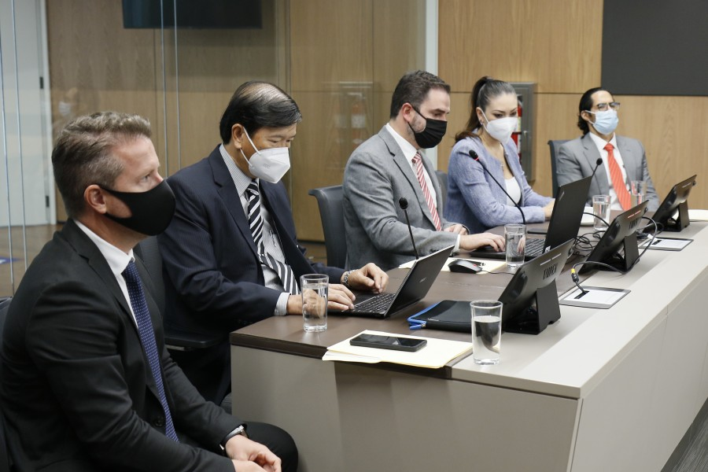

Ampliación de la moratoria en la entrada en vigencia del IVA en servicios turísticos.
Gracias a diferentes gestiones de Canatur, se logró motivar la presentación de dos proyectos de ley ampliar, por dos periodos más, la exoneración del impuesto de venta agregado (IVA) para los servicios turísticos y postergar la aplicación de una tarifa reducida del 4% a partir de esa fecha hasta el 1° de julio del año 2022, del 8% hasta al 1° de julio del año 2023, hasta llegar a la tarifa general del impuesto sobre el valor agregado.

Participación activa en la formulación y ajuste del proyecto de ley de Creación del fondo de avales
Mediante las gestiones de incidencia política que realiza Canatur ante la Asamblea Legislativa se logra la aprobación del proyecto de Ley que crea el Fondo Nacional de Avales.

Participación activa en la defensa y promoción de los proyectos de ley para la reactivación turística de corto y mediano plazo.
Por ejemplo, la ley para hacer fines de semana largos mediante el traslado de feriados, la ley de nómadas digitales, la ley de pensionados rentistas y la ley de producciones fílmicas.

Seguimiento al tema de Manejo de Vida Silvestre
La Cámara se dio a la tarea de conformar una comisión de expertos en temas de manejos de vida silvestre, empresarios, Colegio de Biólogos, entre otros, para analizar la problemática que se reactivó en el 2020 con las acciones administrativas que ejecuta el Sistema Nacional de Áreas de Conservación (SINAC), sobre algunos sitios de manejo de vida silvestre y buscar como solución la revisión y posible reforma del Reglamento a la Ley de Manejo de Vida Silvestre (LCVS), con el objetivo de proteger a las empresas turísticas de arbitrariedades y abusos. En ese sentido, inició un proceso que incluyó además de presencia en medios y webinars, la solicitud en el momento oportuno del acompañamiento de la Defensoría de los Habitantes, a fin de gestionar reuniones y acciones pertinentes con el Ministerio de Ambiente y Energía (MINAE), producto del cual se logró que el Consejo Nacional de Áreas de Conservación (CONAC) del Sistema Nacional de Áreas de Conservación (SINAC) delegó en una Subcomisión Técnica la revisión legal, administrativa y científico-técnico del Reglamento de la LCVS, misma que se encuentra en proceso.
Además, participó en el proceso que el Colegio de Biólogos abrió para que diferentes mesas de trabajo analizaran, durante varias sesiones, los artículos que requieren revisión y prepararan una propuesta de redacción. El Minae procederá a integrar ambas propuestas y presentará el documento integrado para retroalimentación.

Agravamiento de penas de delitos cometidos en contra de turistas
Actualmente se estudia en la Asamblea Legislativa un proyecto de ley que plantea una reforma al Código Penal, motivado por Canatur, para lograr un agravamiento de las penas sobre delitos que se cometen en contra de turistas extranjeros que visitan el país.

Encuentros con el sector
Pese a la presencia del COVID- 19 y a las medidas sanitarias establecidas, se continuó con el acercamiento a las diferentes zonas del país mediante el uso de plataformas tecnológicas que permitieran las reuniones virtuales a fin de conocer y canalizar de manera oportuna las inquietudes y necesidades tanto de afiliados como de no afiliados e incentivar a estos últimos a afiliarse.
El 17 de diciembre de 2020 se realizó una sesión de trabajo virtual con organizaciones y cámaras del sector para la construcción de la hoja de ruta del sector turístico privado y plantear al Gobierno lo que el sector realmente requiere para salir de la crisis. Además, se presentaron los hallazgos y las recomendaciones a partir de un estudio de la situación económica del sector turístico.
El 15 de julio de 2020 se realizó un conversatorio virtual con presidentes de las cámaras sectoriales, regionales y asociaciones afines del sector, con el propósito de tener un espacio de acercamiento con para hacer un repaso de las acciones que Canatur realizó en los últimos meses para la atención de la crisis y contarles en lo que se estaba trabajando.
Al mismo tiempo, para escucharles y conocer en detalle sobre la situación actual que enfrentan en las distintas regiones y el sector que representan, para poder determinar con ustedes las acciones inmediatas a seguir en las que Canatur, puede y debe tomar iniciativas, ante las diferentes instancias del Gobierno o la Asamblea Legislativa.

Actividades de capacitación

Webinars con UTUR
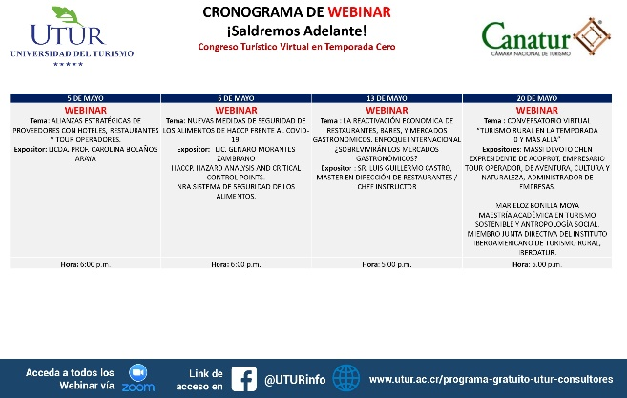
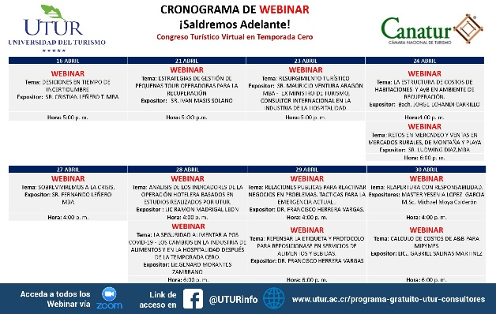
Como una estrategia para la capacitación y fortalecimiento de capacidades del sector durante la pandemia, se realizó en conjunto con la UTUR, el “Congreso turístico virtual”, el cual consistió en un ciclo de más de 20 webinars con temas atinentes a la reactivación económica de las personas y las empresas del turismo.

Becas Empléate
Mediante alianza entre la Cámara Nacional de Turismo con el programa, Empléate, del Ministerio de Trabajo y Seguridad Social se logra un programa de becas dirigidas a personal de turismo para el aprendizaje del idioma mandarín, diseñado para que los estudiantes logren adquirir los conocimientos necesarios para la comunicación con turistas, así como, el desarrollo de las habilidades complementarias que les permitan adquirir una formación más integral.
Se ha logrado otorgar más de 500 becas de mandarín, de un año de duración, y estamos preparando nuevos cursos de habilidades tecnológicas para nuestros colaboradores. Estas becas, además de cubrir el costo de capacitación, dan a los estudiantes una mensualidad de casi 100 mil colones, que, en esta época tan difícil, contribuye a paliar las dificultades económicas.

Trayectorias Juveniles
Estamos desarrollando en Puntarenas un programa de capacitación basada en el centro de trabajo, con el sistema Trayectorias Juveniles, con el acompañamiento y el apoyo de la Fundación Paniamor y YouthBuild International, con fondos del Departamento de Trabajo de los Estados Unidos y el soporte del Ministerio de Trabajo de Costa Rica. Este valioso y exitoso programa lo empezamos hace unos años en Limón y lo estamos implementando en Puntarenas. Capacita a los muchachos en habilidades blandas y lo introduce en el mundo laboral y cuenta también con una importante mensualidad para los jóvenes participantes.

Comunicación
Se implementó una agresiva estrategia de posicionamiento de imagen de Canatur en los medios de comunicación. Durante estos últimos dos años, hemos estado presentes en forma constante y permanente en todos los principales medios: televisión, radio, prensa escrita y medios digitales; generando empatía hacia nuestro sector, conciencia y un reconocimiento público de la importancia de nuestra actividad, nuestra contribución a la economía nacional y sobre todo, un entendimiento de nuestra crisis provocada por el coronavirus y de nuestro proceso de recuperación y reactivación, crucial para la economía del país.
Dentro de las diversas acciones en materia de comunicación, se destaca la elaboración de más de 70 comunicados de prensa lo que nos ha permitido esta amplia presencia en los medios de comunicación del país, levantando la voz sobre las necesidades y exigencias urgentes del sector.
Tuvimos una alta participación en entrevistas en vivo en los principales noticieros del país, como Canal 7, Noticias Repretel, NC Once, Multimedios, Noticias Costa Rica, así como programas radiales y televisivos, como Estado Nacional, Matices, Hablando Claro, entre otros.
También se organizaron conferencias de prensa propias y se participó de forma conjunta con otras cámaras de otros sectores para alzar la voz.
Una de ellas fue la del miércoles 3 de noviembre de 2021, la cual se realizó para señalar la inconveniencia de exigir el certificado de vacunación mediante un Código QR, a las puertas del inicio de la temporada alta por los efectos negativos que tendrá en la actividad turística. Para tales efectos, aplicó una encuesta a empresas de turismo de todo el país para demostrar el impacto en cancelaciones que está dejando el anuncio de esta medida.
Anteriormente, el jueves 17 de diciembre de 2020, Canatur convocó a un encuentro con las organizaciones y asociaciones del sector turístico, entre ellas, cámaras regionales y sectoriales de todo el país, miembros de sus juntas directivas, expresidentes y otros representantes del sector, para la priorización de necesidades, riesgos y soluciones ante la crisis económica y social que enfrenta esta industria y lo que realmente requiere para salir de esta situación. Posterior al encuentro se ofreció una conferencia de prensa para presentar las conclusiones que surjan de la reunión.
Otras conferencias
En agosto 2021 apoyamos una conferencia de prensa varias entre cámaras empresariales y el Colegio Federado de Ingenieros y de Arquitectos para denunciar los problemas de planificación y ejecución de proyectos por parte del Instituto Costarricense de Acueductos y Alcantarillados (AyA), tienen en riesgo el abastecimiento actual y futuro de agua para toda la población del GAM y la limitación del desarrollo de todo tipo de proyectos entre ellos turísticos.
La Cámara de Comercio de Costa Rica (CCCR), la Cámara Costarricense de Restaurantes y Afines (CACORE) y la Cámara Nacional de Turismo (CANATUR), realizamos una conferencia conjunta para solicitar al Gobierno acciones inmediatas para implementar medidas que mitiguen la afectación del COVID-19, ya que estos sectores han experimentado bajas en sus ventas de hasta un 80% en los últimos días.
